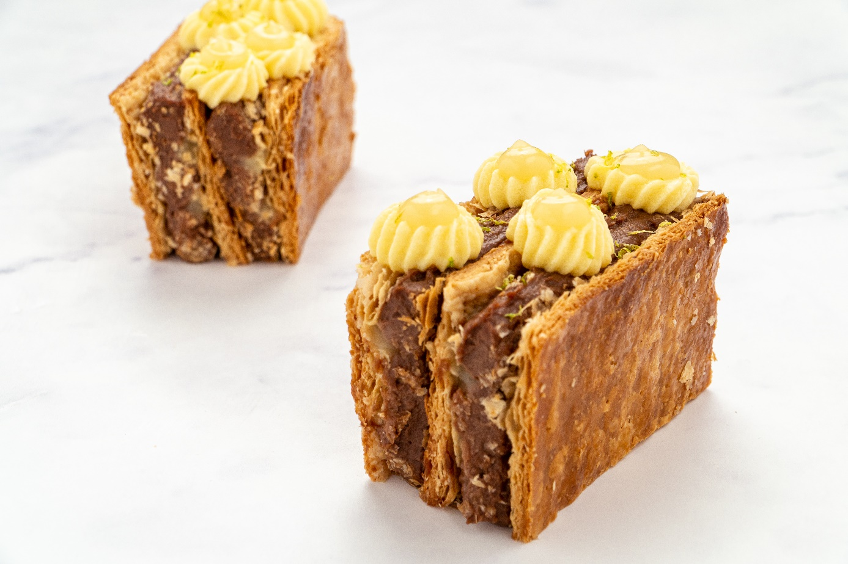
Mille Feuille

Samenstelling

- Gekarameliseerde bladerdeeg o.b.v. CRUSTY
- Chocolade banketbakkersroom o.b.v. MAESTRO CP
- Mousseline crème o.b.v. MAESTRO CP

Chocolade banketbakkersroom

MAESTRO CP | 300 | g
Fondant chocolade | 130 | g
Melk | 1 | l

Mousseline Crème

MAESTRO CP | 300 | g
Boter (30%) | 375 | g
Melk | 1 | l

Werkwijze

Chocolade banketbakkersroom | Kook de MAESTRO CP om vervolgens onmiddellijk de chocolade er onder te mengen.
Mousseline Crème | Kook de MAESTRO CP om vervolgens na koeling de gecremeerde boter er onder te mengen.
Opbouw | Rol de bladerdeeg o.b.v. CRUSTY uit op 2.2 mm, bak in een zachte oven.  Na het bakken bestrooien met bloemsuiker en het deeg laten karamelliseren in de oven gedurende enkele minuten.  Banden snijden van 10 cm op 39 cm, per 3 verwerken: vullen met de chocolade banketbakkersroom, waarop telkens wat ALDIA CITROENCREME aangebracht wordt.  De band versnijden in 9 gebakjes, deze op hun kant op een gebakschoteltje plaatsen en afwerken met enkele noppen mousseline crème, waarop wat ALDIA CITROENCREME wordt gespoten.

